Championship

for draughts composition

Final result in the “Miniatures” category

Place | Participant | Sum for 6 works | NN of positions
1 | S. Ustianov (Kharkov) | 452,7 | М001-М008
2 | M. Levandovskij (Lvov’ region) | 426 | М017-М024
3 | I. Ivatsko (Vinnitsa) | 413 | М025-М032
4 | M. Fedorov (Donetsk’ region) | 400,1 | М121-М128
5 | A. Uvarov (Sevastopol) | 330 | М041-М048
6 | A. Maslov (Kharkov) | 315 | М009-М016
7 | N. Shapoval (Donetsk) | 295 | М049-М056
8 | V. Pokhil (Kirovograd’ region) | 290 | М081-М088
9 | A. Nych (Odessa’ region) | 286,3 | М033-М040
10 | V. Muliar (Khemelnitskij’ region) | 252 | М089-М095
11 | I. Naumenko (Cherkassy’ region) | 250 | М137-М144
12/13 | A. Katukha (Vinnitsa’ region) | 215 | М129-М136
12/13 | V. Nesterenko (Donetsk’ region) | 215 | М057-М064
14 | A. Savchenko (Donetsk’ region) | 200 | М145-М152
15 | I. Vlasov (Donetsk’ region) | 193 | М097-М104
16 | V. Trinos (Zhitomir’ region) | 190 | М073-М080
17 | V. Fakanov (Sumy’ region) | 185 | М153-М160
18 | N. Romanik (Volyn’ region) | 180 | М105-М112
19 | S. Darchenko (Vinnitsa’ region) | 160 | М113-М120
20 | L. Nesterenko (Donetsk’ region) | 85 | М169-М172
21 | I. Kobtsev (Dnepropetrovsk) | 80 | М065-М072
22 | V. Kruchkov (Kiev’ region) | 45 | М161-М163
The scores of positions are present below. The numerations of positions are present in first column; the scores of positions (at the 100-point’s scale) are present in second column.
The judge of the “Miniatures” category is S. Yushkevitch (Ukraine),
International Grand Master of draughts composition.
S. Ustianov M. Levandovskij I. Uvatsko
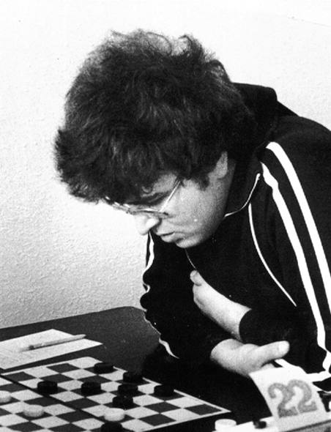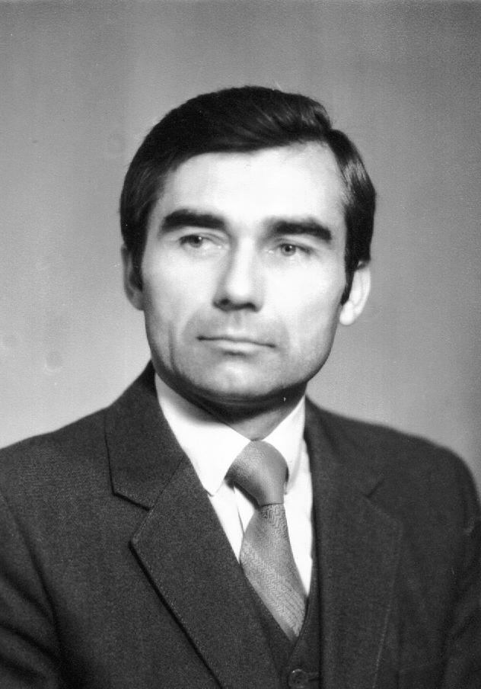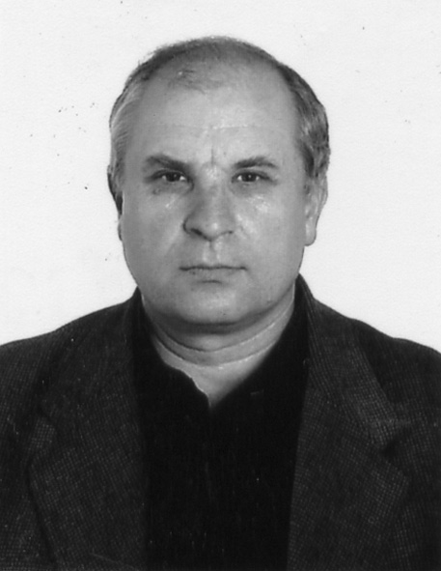

М001-М008
S. Ustianov
М001 | 85
М002 | 68
М003 | 53,8
М004 | 95
М005 | 53,8
М006 | 79
М007 | 57,7
М008 | 68
М009-М016
A. Maslov
М009 | 50
М010 | 60
М011 | 45
М012 | 65
М013 | 0
М014 | 40
М015 | 55
М016 | 0
М017-М024
M. Levandovskij
М017 | 70
М018 | 55
М019 | 65
М020 | 68,7
М021 | 60
М022 | 70
М023 | 82,5
М024 | 69,8
М025-М032
I. Ivatsko
М025 | 75
М026 | 83
М027 | 70
М028 | 0
М029 | 55
М030 | 60
М031 | 40
М032 | 70
М033-М040
A. Nych
М033 | 50
М034 | 50
М035 | 59,3
М036 | 55
М037 | 10
М038 | 10
М039 | 30
М040 | 42
М041-М048
A. Uvarov
М041 | 50
М042 | 30
М043 | 45
М044 | 80
М045 | 0
М046 | 0
М047 | 60
М048 | 65
М049-М056
N. Shapoval
М049 | 40
М050 | 65
М051 | 65
М052 | 50
М053 | 55
М054 | 20
М055 | 0
М056 | 10
М057-М064
В. Нестеренко
М057 | 45
М058 | 0
М059 | 25
М060 | 25
М061 | 55
М062 | 0
М063 | 25
М064 | 40
М065-М072
I. Kobtsev
М065 | 0
М066 | 10
М067 | 60
М068 | 0
М069 | 0
М070 | 10
М071 | 0
М072 | 0
М073-М080
V. Trinos
М073 | 55
М074 | 0
М075 | 0
М076 | 0
М077 | 40
М078 | 45
М079 | 50
М080 | 0
М081-М088
V. Pokhil
М081 | 30
М082 | 55
М083 | 35
М084 | 0
М085 | 55
М086 | 50
М087 | 40
М088 | 55
М089-М095
V. Muliar
М089 | 10
М090 | 0
М091 | 45
М092 | 65
М093 | 25
М094 | 55
М095 | 52
М097-М104
I. Vlasov
М097 | 0
М098 | 58
М099 | 30
М100 | 30
М101 | 10
М102 | 0
М103 | 45
М104 | 20
М105-М112
N. Romanik
М105 | 0
М106 | 0
М107 | 20
М108 | 10
М109 | 55
М110 | 40
М111 | 45
М112 | 10
М113-М120
S. Darchenko
М113 | 0
М114 | 0
М115 | 35
М116 | 40
М117 | 20
М118 | 45
М119 | 0
М120 | 20
М121-М128
M. Fedorov
М121 | 65,8
М122 | 85
М123 | 71
М124 | 57,3
М125 | 51
М126 | 65
М127 | 56
М128 | 0
М129-М136
A. Katukha
М129 | 50
М130 | 0
М131 | 0
М132 | 20
М133 | 55
М134 | 30
М135 | 60
М136 | 0
М137-М144
I. Naumenko
М137 | 50
М138 | 0
М139 | 0
М140 | 45
М141 | 50
М142 | 40
М143 | 10
М144 | 55
М145-М152
A. Savchenko
М145 | 0
М146 | 0
М147 | 55
М148 | 0
М149 | 40
М150 | 50
М151 | 0
М152 | 55
М153-М160
V. Fakanov
М153 | 50
М153 | 20
М155 | 25
М156 | 25
М157 | 0
М158 | 0
М159 | 35
М160 | 30

М161-М163
V. Kruchkov
М161 | 0
М162 | 35
М163 | 10
М169-М172
L. Nesterenko
М169 | 40
М170 | 0
М171 | 35
М172 | 10

